ФИАС
Внимание! Данные в формате ФИАС более не обновляются на официальном сайте Федеральной налоговой службы. Классификатор ГНИ ФИАС является УСТАРЕВШИМ!
Для тех, у кого был настроен классификатор ФИАС для получения актуальной информации необходимо перейти на новый классификатор ГНИ – ГАР.

Файлы ФИАС в формате dbf, как полные, так и обновления скачиваются самостоятельно с сайта http://fias.nalog.ru/.
Первоначально необходимо скачать полные файлы ФИАС - архив fias_dbf.rar и распаковать его в отдельный каталог. Программа не работает с файлами NORDOCnn.dbf, ROOMnn.dbf и STEADnn.dbf. Их можно не распаковывать.
Для ускорения работы с ФИАС можно оставить файлы ADDROBnn.dbf и HOUSEnn.dbf только нужных регионов, где nn – номер региона. Внимание! Если возникнет необходимость добавить новый регион, необходимо будет скачать НОВЫЕ полные файлы ФИАС.
Файлы ФИАС не обязательно хранить на каждом компьютере. Их можно положить на сетевой компьютер и настроить доступ к сетевой папке. При этом ремонтные процедуры будут выполняться намного быстрее, если запускать их с того компьютера, на котором находятся файлы, а не по сети.

- Переход на ФИАС:
После скачивания полных файлов ФИАС и распаковки их в отдельный каталог, необходимо:
Настроить путь к файлам ФИАС (см п. 2)
Запустить «Ремонт ФИАС» (см п. 4)
Запустить конвертацию справочников с адресами (см п.5)
- Настройка пути к файлам ФИАС:
В окне главного меню программы, нажмите на кнопку шестеренка в нижней панели и из выпадающего списка выберите пункт «Общие настройки».
В появившемся окне выбираем закладку «Классификаторы» и прописываем путь к файлам в блоке «Федеральная информационная система (ФИАС)».

Рис 2.1 Настройка пути к файлам ФИАС
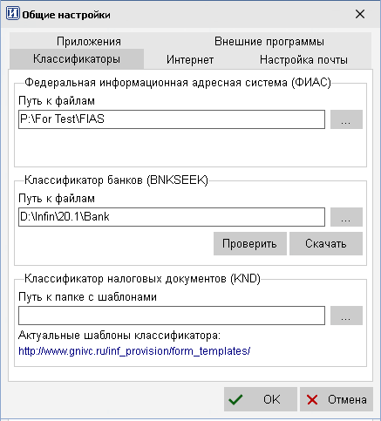

Для работы с файлами ФИАС необходимо выполнить ремонт файлов, скачанных с сайта. Его можно выполнить из специального режима или непосредственно из режима заполнения адресов.

- Пункт меню «Работа с адресами»
Для работы с ФИАС добавлен пункт меню №100 Настройка программы/№99 Ремонт информации/№3 Работа с адресами. В нем находятся следующие режимы:

Таблица 3.1
1.Обновление | Наложение обновлений (см п. 4)
2.Ремонт ФИАС | Ремонт файлов ФИАС после скачивания полной версии (см п. 4)
3.Ремонт адресов | Ремонт адресов после обновления файлов ФИАС (см п. 6)
4.Проверка конвертации | Нахождение соответствия адреса в ФИАС. Вывод результатов в html-файл (см п. 5)
5.Конвертация | Нахождение соответствия адреса в ФИАС, заполнение идентификационных кодов и исправление несоответствий. Вывод результатов в html-файл (см п. 5)

Рис 3.1 Работа с адресами

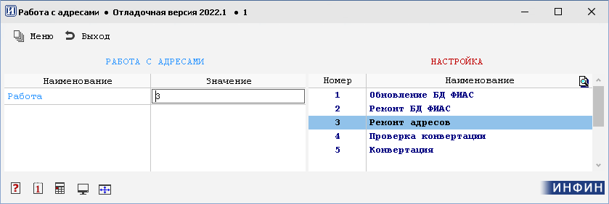

- Режимы по ремонту и частичному обновлению ФИАС
(пункты меню 1. Обновление и 2. Ремонт ФИАС)

- Ремонт ФИАС.
Данный режим запускается из пункта меню №100 Настройка программы/№99 Ремонт информации /№3 Работа с адресами/№2 Ремонт ФИАС

Его необходимо запускать после скачивания полной версии ФИАС с сайта http://fias.nalog.ru/. При этом создаются индексы, упаковываются файлы (физически удаляются записи, помеченные на удаление) и создаются служебные файлы.
В целях оптимизации работы с ФИАС необходимо периодически запускать данный режим.

- Наложение обновлений
Данный режим запускается из пункта меню №100 Настройка программы/№99 Ремонт информации /№3 Работа с адресами/№1 Обновление
Обновления скачиваются самостоятельно с сайта. На сайте обновление хранится за конкретное число. Это архив с именем fias_delta_dbf.rar
Пользователь сам отслеживает порядок наложения обновлений.
Для того, чтобы наложить обновление его надо распаковать в отдельный каталог.
Одновременно можно наложить 3 обновления, распаковав каждое в свой каталог.
После наложения обновлений ремонт ФИАС запускать не надо.

Рис 4.1 Наложение обновлений
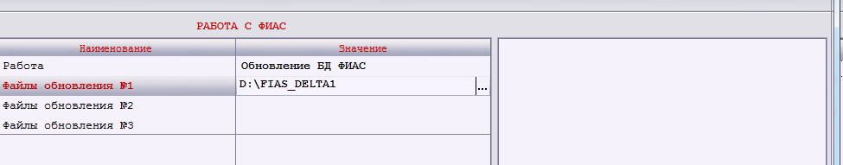

- Конвертирование данных до новой структуры, заполнение
новых полей, создание отчета о найденных несоответствиях
(пункты меню 4. Проверка конвертации и 5. Конвертация )
При переходе с классификатора ГНИ - КЛАДР на ФИАС необходимо выполнить конвертацию справочников с адресами. В ней будет произведена проверка на соответствие адреса в ФИАС и заполнены коды идентификации адресных объектов.
Соответствие ищется по заполненным по КЛАДР-у классификационным кодам, которые также присутствуют и в системе ФИАС.

Данный режим запускается из пункта меню №100 Настройка программы/№99 Ремонт информации/№3 Работа с адресами/№5 Конвертация из КЛАДР-а.

На входе
- Справочник
Справа показывается список справочников с адресами и записью «0 Все справочники».

Алгоритм поиска соответствия:
Адрес ищется по классификационным кодам КЛАДР сверху вниз (от региона к дому). Если по классификационному коду объект идентифицировать не удалось или код не заполнен, то далее будет производится поиск адресных объектов только по наименованиям.
Если соответствие какого-то адресного объекта не найдено, то в лог будет выведена строка с адресным объектом отсутствующем в ФИАС. Также будет заполнено поле «Признак несоответствия» для данной записи. Соответственно все адресные объекты, находящиеся ниже данного, тоже будут не определены. Например, если не удалось идентифицировать город, то улица и дом будут не определены.
Если в найденной по классификационному коду записи в ФИАС наименование адресного объекта не соответствует ранее введенному, то наименование будет исправлено и в лог будет выведена соответствующая запись.
Теперь для одного и того же адресного объекта может быть разный код налоговой инспекции в зависимости от того является ли тип адреса юридическим или физическим. При конвертации программа заменит код налоговой инспекции и выведет информацию об исправлении в лог.
Если в результате конвертации было изменено наименование какого-либо адресного объекта, то программа изменит также и поле «Почтовый адрес» о чем появится соответствующая строка в логе.
В результате конвертации для каждой записи будет заполнено поле «Признак несоответствия», по которому можно понять, какой из адресных объектов на найден, а также на экран будет выведен html файл с найденными несоответствиями и исправлениями.
Данный режим можно запустить как для всех, так и для выбранного справочника.
Можно выполнить проверку без реальной конвертации на соответствие адреса в ФИАС (режим 4. Проверка конвертации из КЛАДР-а), результаты которой будут выведены в html файл.
Конвертацию необходимо запустить один раз при переходе на работу с ФИАС.
При повторном запуске уже отконвертированные записи игнорируются.

Рис. 5.1 Протокол конвертации адресов
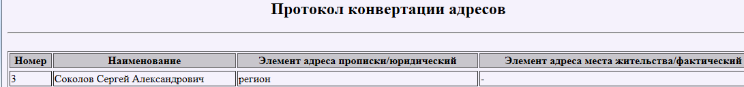

Из данного протокола видно, что не найдено соответствие региона.

Рис 5.2 Полноэкранное заполнение справочников
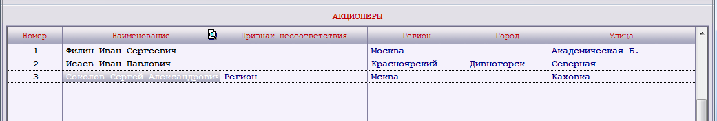
По данному просмотру видно, что в поле «Признак несоответствия» для записи с номером 3 стоит значение регион, что соответствует тому, что регион заполнен неверно.

- Режим по сравнению хранимого адреса с актуальной версией ФИАС, актуализация адресов, создание отчета об изменениях и найденных несоответствиях (пункт меню 3. Ремонт адресов)
После обновления файлов ФИАС как полного, так и частичного необходимо запустить данный режим для проверки и внесения исправлений в адреса.

Данный режим запускается из пункта меню №100 Настройка программы/№99 Ремонт информации /№3 Работа с адресами/№3 Ремонт адресов

На входе
- Тип ремонта
Справа показывается список «0 – Все записи», «1 – несоответствующие ФИАС»
- Тип адреса
Справа показывается список «0 – Все типы», «1 –юридический адрес», «2 –фактический адрес»
- Справочник
Справа показывается список справочников с адресами и записью «0 Все справочники».

Алгоритм поиска адреса:
Адрес ищется по идентификационным кодам ФИАС сверху вниз (от региона к дому). Если по идентификационному коду объект идентифицировать не удалось или код не заполнен, то далее будет производится поиск адресных объектов только по наименованиям.
Если соответствие какого-то адресного объекта не найдено, то в лог будет выведена строка с адресным объектом отсутствующем в ФИАС. Также будет заполнено поле «Признак несоответствия» для данной записи. Соответственно все адресные объекты, находящиеся ниже данного, тоже будут не определены. Например, если не удалось идентифицировать город, то улица и дом будут не определены.
Если в найденной по идентификационному коду записи в ФИАС наименование адресного объекта не соответствует ранее введенному, то наименование будет исправлено и в лог будет выведена соответствующая запись.
Если в результате ремонта было изменено наименование какого-либо адресного объекта, то программа изменит также и поле «Почтовый адрес» о чем появится соответствующая строка в логе.
В результате ремонта для каждой записи будет заполнено поле «Признак несоответствия», по которому можно понять, какой из адресных объектов на найден, а также на экран будет выведен html файл с найденными несоответствиями и исправлениями.
Данный режим можно запустить как для всех записей справочника, так и для записей, несоответствующих ФИАС.

Рис 6.1 Протокол ремонта адресов
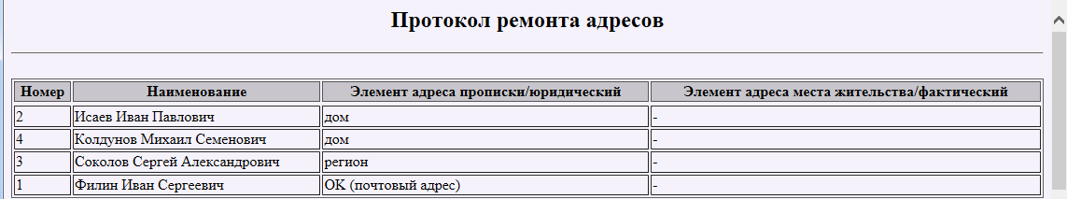

Рис 6.2 Полноэкранное заполнение справочников
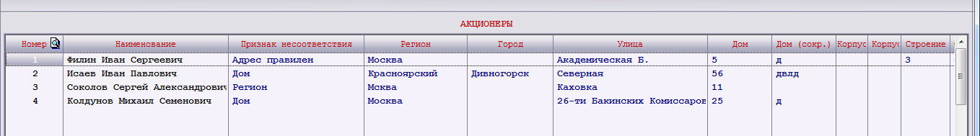

В данном просмотре видны неверные записи.

- Режимы просмотра и заполнения адресов в связи с поддержкой ФИАС.

- Заполнение адресов

Если путь к файлам ФИАС не задан, то заполнение адреса производится вручную. В базу данных при этом заносятся только наименования адресных объектов. Никакие внутренние коды, по которым можно идентифицировать запись в ФИАС не заполняются.
Если путь к файлам ФИАС задан, программа смотрит были ли уже отремонтированы файлы и, если нет, предлагает выполнить ремонт. При этом, если отказаться от ремонта, то адрес будет заполняться вручную так же как, если бы путь к ФИАС не был задан.
Если ремонт был произведен, то при заполнении адреса справа будет показываться справочник ФИАС для выбора из него адресного объекта.
При приходе на поле «Регион» в верхнем меню программы появляется кнопка «Ремонт адреса», при нажатии на которую производится ремонт данного адреса по алгоритму, описанному в пункте 6

Рис. 7.1 Справочник домов из ФИАС
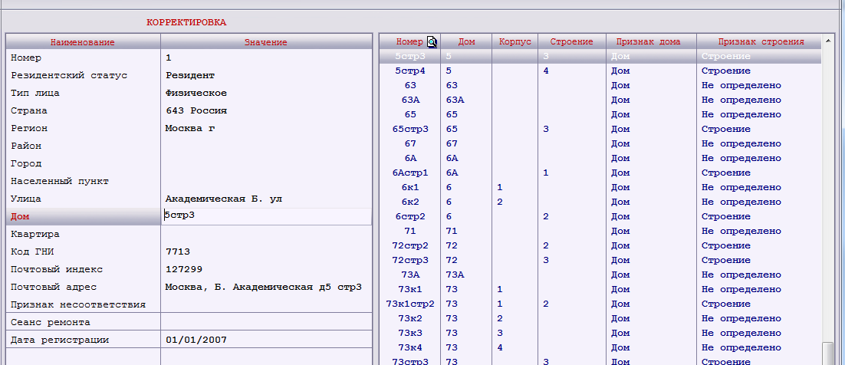

- Заполнение справочников и полноэкранное заполнение справочников.

В просмотрах справочников показываются новые адресные поля.

В верхнем меню появляется кнопка «Ремонт адресов».
По нажатию данной кнопки производится ремонт адресов (как физических, так и фактических) всех записей в просмотре.
Для ограничения ремонтируемых записей необходимо наложить выбор в просмотре.

Рис.7.2 Полноэкранное заполнение справочников
